**Проектная деятельность**

**на тему «Цветные ладошки»**

**Младшая группа**

Воспитатель: Кузнецова

Мария Сергеевна

Ребенок познает окружающий мир и пытается отобразить его в своей деятельности - играх, рисунках, рассказах. Наиболее яркие возможности предоставляет ему изобразительное творчество.

Рисование – интересный и полезный вид деятельности, который приобщает малышей к миру прекрасного, развивает креативность, формирует эстетический вкус, позволяет ощутить гармонию окружающего мира. Рисование побуждает малышей к творчеству, учит видеть мир в живых красках.

Важно не упустить возможности, которые открываются в младшем возрасте, необходимо развивать способности ребенка образно воспринимать мир, формировать навыки по усвоению различных способов нетрадиционного рисования, умения придумывать новые сюжеты.

А рисование пальчиками и ладошками дарит детям незабываемые ощущения непосредственного взаимодействия с красками, впечатления от манипуляций с цветом. Поэтому я решила создать художественно-творческий проект на тему «Цветные ладошки».

Цель проекта: формирование интереса и положительного отношения к изобразительной деятельности у детей.

Для достижения цели поставила задачи:

1.Обогащать развитие способностей детей воспринимать, чувствовать окружающий мир.

2. Активизировать желание эксперементировать с красками, закреплять цвета.

3. Стимулировать желание использовать различные варианты воплощения сюжетов.

4.Создать условия совместного творчества детей и родителей.

Реализацию проекта начала с беседы « Для чего нужны пальчики-ладошки?», в которой закрепила роль рук в нашей жизни.

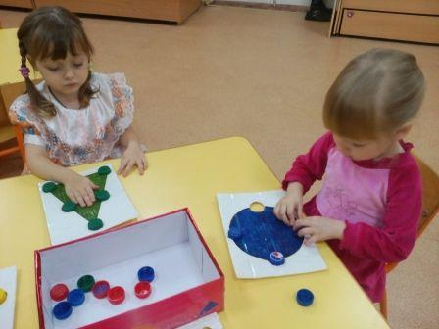 Разучили новые пальчиковые гимнастики: «Розовые зайчики», «Ежик», «Петушок», «Кулачки-ладошки». Они помогли разработать мелкую моторику пальцев и рук, создали необходимый эмоциональный настрой и положительный мотив деятельности.

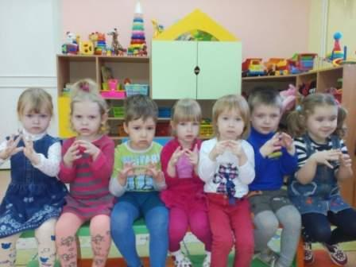

Познакомила детей с новыми развивающими играми «Назови цвет», «Подбери по цвету», «Какой цвет спрятался», с помощью которых закрепила знания об основных цветах, зрительное и целенаправленное восприятие цвета

Рассмотрели с детьми иллюстрации в книге Н. В. Дубровской «Рисунки, спрятанные в пальчиках». Это помогло вызвать интерес к процессу рисования, получению нового, необычного изображения.

Заинтересовав малышей, вовлекла их в процесс рисования пальчиками, показав на собственном примере, как это делается. Дети быстро поняли, что это очень интересно, а испачканные руки можно просто вымыть водой. Так появились рисунки: «Конфетти», «Нарядная елочка», «Зимняя полянка».

Затем начался процесс рисования ладошками. Не все дети сразу включились в него, так как боялись испачкать руки. Но постепенно все освоились и подставляли свои ладошки для раскрашивания. Так появилась наша первая выставка: «Цветные ладошки».

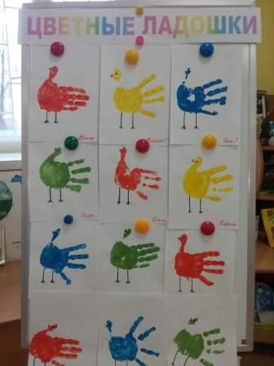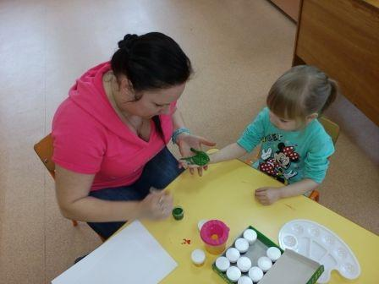

Предложив детям дорисовывать изображения кисточкой, расширяла творческий диапозон для детей. Так появились изображения: «Птички-невелички», «Петушок», «Ежик», «Краб», «Зайчик», «Осьминог», «Гусеничка» и другие зверюшки. Все это стало основой для следующей выставки, в которой мы показали художественные способности детей и предложили их развивать дальше.

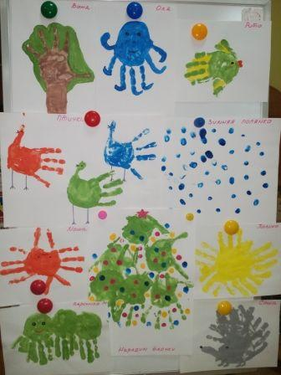

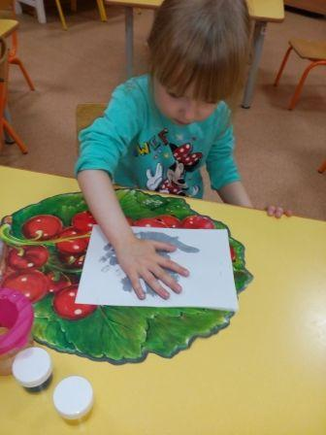

В процесс рисования включили и экспериментальную деятельность «Дружба красок». Дети учились смешивать основные цвета в разных соотношениях на палитре. Это дало им возможность пережить волшебство возникновения новых цветов.

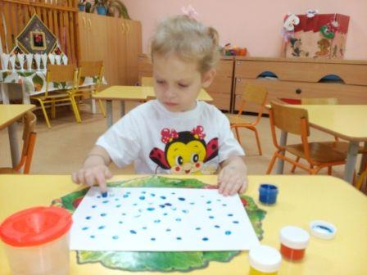

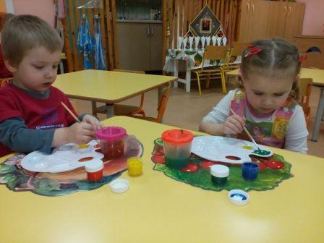

Для родителей оформила консультацию на тему: «Сделаем жизнь наших малышей ярче». Она позволила вызвать у родителей интерес к нетрадиционным формам рисования.

А вовлечение их в совместное творчество с детьми позволило заинтересовать родителей необычными способами рисования, проявить свою выдумку и творчество, стимулировать пассивных детей, развивать коммуникативные навыки, приучать к сотрудничеству.

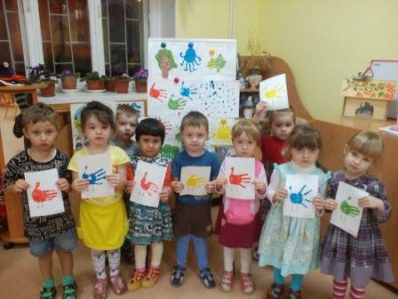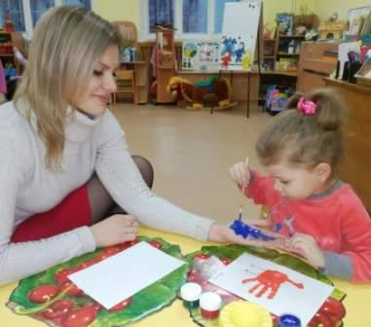

Результатом осуществления данного проекта явилось желание детей работать и эксперементировать с красками. Для ребенка важно иметь возможность самому познавать, открывать и творить, активно действовать с различными материалами. Детские рисунки привлекают своей непосредственностью, своеобразностью и неожиданностью образов.

Рисование нетрадицонными способами развивает фантазию и творческие способности, приобщает к миру прекрасного, позволяет ощутить гармонию окружающего мира, способствует личностному и эстетическому развитию.